s-dj-106

Про надання згоди комунальному підприємству Миколаївської міської ради «Миколаївські парки» на укладання кредитного договору в рамках державної програми «Доступні кредити 5-7-9%»

З метою залучення кредитних коштів комунальному підприємству Миколаївської міської ради «Миколаївські парки» (далі – КП ММР «Миколаївські парки») на закупівлю спеціалізованої техніки для зимово-літнього прибирання об’єктів благоустрою міста Миколаєва, з урахуванням постанови Кабінету Міністрів України від 24.01.2020 № 28 «Про надання фінансової державної підтримки» (зі змінами та доповненнями), беручи до уваги інформацію КП ММР «Миколаївські парки», лист від 16.08.2024 № 30519/37-01/24-2, керуючись статтями 25, 59, 60 Закону України «Про місцеве самоврядування в Україні», міська рада

ВИРІШИЛА:

1. Надати згоду КП ММР «Миколаївські парки» на укладання кредитного договору в рамках державної програми «Доступні кредити 5-7-9%» для закупівлі спеціалізованої техніки для зимово-літнього прибирання об’єктів благоустрою міста Миколаєва, відповідно до технічних характеристик, згідно із затвердженим Переліком спеціалізованої техніки, що буде придбана КП ММР «Миколаївські парки», на наступних умовах:
- сума кредиту – не більше 43 000 000,00 грн (сорок три мільйони гривень);
- строк кредиту – до 3 років від дати підписання кредитного договору;
- базова відсоткова ставка - Індекс UIRD (3 міс.) + 5 п.п., але не менше 5,0% річних та не більше 23,0% річних;
- компенсаційна відсоткова ставка – 1% річних перші 2 роки кредитування, 5% річних, починаючи з 3-го року кредитування;
- авансовий платіж – до 20% від суми кредиту;
- разова комісія – до 1% від суми ліміту;
- забезпечення – майно, що буде придбано за рахунок кредитних коштів;
- погашення кредиту здійснювати щомісячно згідно з установленим графіком, сплату відсотків та комісій – відповідно до умов визначених кредитним договором;
- можливість дострокового погашення зобов’язань за договором кредиту, без застосування додаткових комісій та/або штрафних санкцій;
- суми і строки платежів визначаються умовами кредитного договору.
1.1. Частина коштів буде сплачено за рахунок грантових коштів Експортно-інвестиційного фонду Данії (EIFO).

2. З метою забезпечення виконання зобов’язань за кредитним договором, надати згоду КП ММР «Миколаївські парки» на передачу в заставу спеціалізованої техніки, що буде придбано за рахунок кредитних коштів відповідно до пункту 1 цього рішення.

3. Миколаївська міська рада, як власник КП ММР «Миколаївські парки», зобов’язується забезпечити контроль за фінансовою діяльністю КП ММР «Миколаївські парки» для виконання ним всіх зобов’язань за кредитним договором, що буде укладений з АТ «УКРЕКСІМБАНК».

4. Відповідальним виконавчим органам Миколаївської міської ради в рамках своїх повноважень забезпечити щорічне передбачення в бюджеті Миколаївської міської територіальної громади для КП ММР «Миколаївські парки» коштів, необхідних для сплати основної суми боргу, відсотків та комісій за кредитним договором відповідно до пункту 1 цього рішення, що буде укладений з АТ «УКРЕКСІМБАНК».

5. Надати повноваження директору КП ММР «Миколаївські парки» Чучмаю Д.О.:
5.1. укласти кредитний договір, договір (договори) застави з АТ «УКРЕКСІМБАНК» на умовах, визначених пунктами 1, 2 цього рішення (з можливістю самостійного визначення інших умов цього договору);
5.2. здійснити оголошення конкурсу в системі Prozorro на закупівлю спеціалізованої техніки для механічного прибирання об’єктів благоустрою;
5.3. виконувати всі дії та вчиняти всі правочини, необхідні для реалізації цього рішення (у тому числі підписувати договори про внесення змін до кредитного договору, договору застави, зокрема, графіків погашення відсотків, комісій, довідки, заяви, необхідні для укладення вказаного договору);
5.4. дозволити КП ММР «Миколаївські парки» здійснювати витрати, пов’язані з належним утриманням та експлуатацією, ремонтом та технічним обслуговуванням майна згідно з умовами кредитного договору.

6. Контроль за виконанням даного рішення покласти на постійні комісії міської ради: з питань економічної і інвестиційної політики, планування, бюджету, фінансів та соціально-економічного розвитку, підприємництва, наповнення бюджету та використання бюджетних коштів (Панченка); з питань житлово-комунального господарства, комунальної власності, благоустрою міста, промисловості, транспорту, енергозбереження, зв’язку, інформаційних технологій та діджиталізації (Іванова), заступника міського голови Андрієнка Ю.Г.

Міський голова О. СЄНКЕВИЧ
ЗАТВЕРДЖЕНО
рішення міської ради
від __________________________
№ __________________________

Перелік спеціалізованої техніки, що буде придбана КП ММР «Миколаївські парки»

 | Найменування техніки | Комплектація | Кіль-кість
1. | Багатофункціональна комунальна машина EGHOLM A/S City Ranger 3070 в комплекті з навісним обладнанням  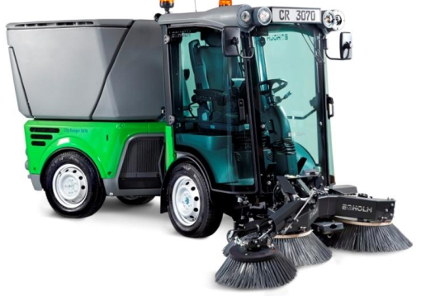 | Базова комплектація:  Кабіна з підігрівом та комфортним пневматичним сидінням, кондиціонер, джойстик управління з кольоровим дисплеєм.  Система відбору потужності для переднього та заднього навісного обладнання, маяк, освітлення в кабіні.  Бункер з системою фільтрації та щітками:  - об´єм бункера 1050 л – висота вивантаження: 1700 мм;  - об’єм бака для води 190 л для обезпилення (+125 л бак рециркуляції-опція) – до 315 л;  - датчик вакууму (заповнення або засору);  - 2 регульовані з кабіни щітки, МІКС РРL/сталь , ширина прибирання від 1430 до 2300 мм;  - стенд-візок для зняття бункера;  - кульова муфта причепа та штепсель причепа.  Додаткові опції в комплекті:  - 3-я рухлива бічна щітка;  - пакет «Комфорт» з додатковим устаткуванням: круїз-контроль, лічильник витрат та автоматичний підйом навісного обладнання під час руху назад;  - камера заднього виду з кольоровим екраном;  - комплект LED фар для роботи в темний час;  - реверсивний сигнал (автоматичний);  - опційні широкі шини 235/60 R16 (М+S) з дисками для газонів та зимової пори року | 4
2. | Навісне обладнання  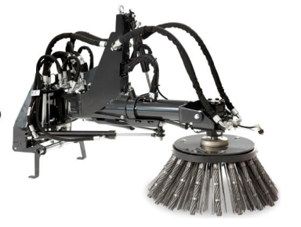  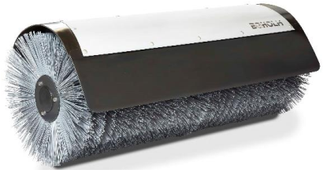  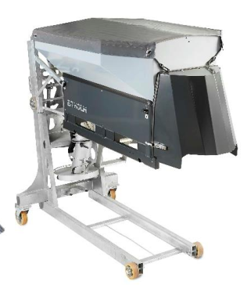 | Окрема гідравлічна сталева щітка для бур´яну | 1
 |  | Сніжна щітка :  ширина прибирання 1320-1460 мм, глибина снігу до 25 см | 2
 |  | Піско-соле-розкидач дисковий:  1000 кг, ширина розкидання 1500-6000 мм  + стенд-візок для зняття бункера | 2
 |  | Універсальний причіп самоскид, гідравлічний | 2
3 | Багатофункціональна комунальна машина EGHOLM A/S City Ranger 2260 в комплекті з навісним обладнанням  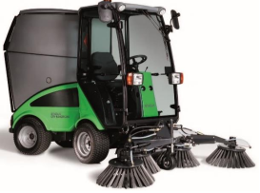  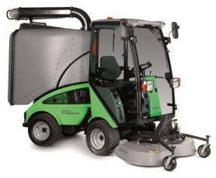  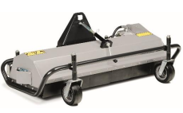  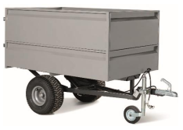 | Безпечна кабіна (ROPS), з кондиціонером і опаленням, комфорт сидіння, джойстик управління, фари і габаритні ліхтарі, проблисковий маяк, дзеркала, склоочисник, розсувні вікна, передні та задні гідравлічні з’єднання.  Бункер з системою фільтрації та щітками:  - 546 л + 100 л висота вивантаження 1300 мм в євро бак;  - 4 щітки МІКС РРL/сталь: вкл. розпилювачі води. Робоча ширина – 4 щітки 2100 мм;  - виносний ручний вакуумний шланг з підключенням, довжиною 5 м;  - стенд-візок для зняття бункера;  - кульова муфта причепа та штепсель причепа  Додаткові опції в комплекті:  - роторно-мульчуюча косарка, ширина різання – 1210 мм;  - бункер для збору трави, обсяг – 750 л, висота скидання – 575-1860 мм;  - ціпна косарка /вертікутер – 2 в 1 косарка для бур’янів і високої трави (до 1 м);  - камера заднього виду з кольоровим екраном;  - комплект LED фар для роботи в темний час;  - реверсивний сигнал (автоматичний) | 1

